Предмет: Русский язык  Раздел: 1 – Конфликты и миротворчество  Тема урока: Международные конфликты |  |  | ГУ «Кушмурунская СШ № 28 отдела образования акимата Аулиекольского района»»
Дата: |  |  | ФИО учителя: Рыспаева М.Н.
Класс 9 |  |  | Количество  присутствующих |  | Количество отсутствующих
Цели обучения, которые необходимо достичь на данном уроке |  | Слушание и говорение:  9.1.1.1. Понимать основную и детальную информацию текста, высказывая критическое отношение к услышанному.  Чтение:  9.2.2.1. Выявлять особенности и роль структуры текста в передаче основной мысли.
Уровень мыслительных навыков |  | Понимание, оценка, анализ, применение.
Ожидаемый результат |  | Все учащиеся смогут: Понимать основную и детальную информацию текста, высказывая критическое отношение к услышанному, выявлять особенности и роль структуры текста в передаче основной мысли.  Большинство учащихся будут уметь:  Анализировать, высказывать критическое отношение к заявленной проблеме, аргументируя ее.  Некоторые учащиеся смогут:  Синтезировать и давать оценку предоставленной информации
Критерии оценивания |  | -понимают и высказывают критическое отношение к основной и детальной информации текста; определяют особенности текста.
Языковая цель |  | - строить речь логично и последовательно, демонстрируя нормы устной и письменной речи.  Предметно-специфический словарь и терминология:  Ключевые слова и фразы: конфликт, международный конфликт, межнациональный конфликт, война, народ, страны.  Я думаю, что конфликт неизбежен…..  Потому что…..  Я считаю, что можно/нельзя …..
Межпредметная связь |  | география, история, самопознание.
Ценности |  | Ценности общенациональной идеи «Мәңгілік ел».  Единство истории, культуры и языка.
Навыки использования ИКТ |  | Видеоролик, презентация.
Предыдущее обучение |  | Этот урок построен на знаниях и навыках, приобретенных на предыдущих уроках раздела «Конфликты и миротворчество».
План
Планируемые сроки | Планируемые действия |  |  | Ресурсы
0–2мин | 1.Организация класса.  - Приветствие.  Эмоциональный настрой  Пусть немного радости прибавится  В этом мире сложном, непростом.  Поделись теплом, — а вдруг понравится? -  Не откладывая на потом.  Предложить учащимся улыбнуться друг другу, пожелать дружной и полезной работы.
Начало урока  4 мин | Класс делится на 2 группы.  Расчет по номерам (первый-второй)  «Мозговой штурм». Видеоролик.  О чем сегодня пойдет разговор на уроке?  (предполагаемые ответы).  Да, верно. О международных конфликтах.  Обсуждение с учащимися целей урока.  Целеполагание:  -Что будем делать на уроке?  -Какие задачи ставим?  -Как их выполним? |  |  | Ссылка на видеоролик  https://www.ktk.kz/ru/news/video/2010/01/22/7106/
Середина урока  10 мин  2 мин.  12 мин | 9.1.1.1. Понимать основную и детальную информацию текста, высказывая критическое отношение к услышанному.  Де  Задание 1.Просмотрите видеоролик « Простые числа. Военные конфликты»  Ответьте на вопросы:  - Во сколько обходятся % ВВП Мировой экономики военные конфликты?  - Кто стал жертвами донбасского конфликта?  - Какие сферы деятельности были закрыты.  - Люди каких профессий погибли при выполнении своей работы?  - Какая страна является лидером среди миролюбивых стран «GLOBAL PEACE INDEX»?  Задание 2. Используя стратегию ПОПС-формулу, Выскажите свое отношение к мировым конфликтам.  Критерии Дескрипторы  Понимает основную и детальную информацию текста, высказывают критическое отношение к услышанному -Отвечают на вопросы -Высказывают свое отношение к заданной проблеме односложными ответами. - Высказывают свое отношение к заданной проблеме с опорой на прослушанный текст - Высказывают свое отношение к заданной проблеме и приводит аргумент из другого источника.  Физминутка.  9.2.2.1. Выявлять особенности и роль структуры текста в передаче основной мысли  Задание 3.Предтекстовый этап:  - Просмотрите 1 абзац и определить о чем этот текст;  - Работа с лексикой (ознакомление с лексическими еденицами, которые могут вызвать затруднения).  Международный конфликт представляет собой специфическую форму международных отношений, является их частью. Конфликты между государствами оказывают огромное влияние на многие стороны мировой политики, на жизнь государства, обществ, индивидов. Общее состояние международной обстановки также оказывает значительное воздействие на состояние и динамику международных конфликтов, способствуя либо их урегулированию, либо дальнейшему обострению. Эта взаимосвязь отчетливо прослеживается в практике современных международных отношений. Человеку, обществу, подверженным серьезным влияниям со стороны событий, происходящих в мире, необходимо знать, почему те или иные явления международной жизни случаются, можно ли управлять и контролировать их. Однако, конфликты, являясь одной из форм отношений между государствами, становятся сегодня предметом постоянного изучения со стороны науки. Знать влияние конфликтов, кризисов, войн на систему международных отношений необходимо с целью возможности регулировать взаимоотношения между государствами в мировом обществе.  Текстовый этап:  - Прочитайте текст и выделите в нем ключевые предложения и слова -«Чтение с предсказаниями»  - Опреднлите основную мысл-укажите композиционные части текста, используя прием «Гора истории».  Послетекстовый этап:  - Выскажите свое отношение к прочитанному,  - Горячий стул  Критерии Дескрипторы  Определяют особенности текста, выявляют роль структуры текста для передачи основной мысли -прогнозируют создание текста по 1 абзацу; - Выделяют в тексте ключевые предложения (не менее 5) и слова (не менее 5); -определяют основную мысль; -указывают композиционные части текста (вступление, развитие, кульминация, развязка) -высказывают свое отношение к прочитанному, используя «Горячий стул»  ФО: оценка высказывания . Взаимооценивание |  |  | Ссылка на ролик https://www.youtube.com/watch?v=qAut_jrA89k  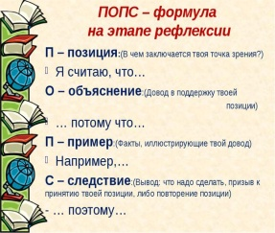  Ссылка на физминутку:  https://www.youtube.com/watch?v=SAWr-KZhD0E&list=PLb_v9wkxsViXInlcN6bo833yZMRGN-Y-M&index=30  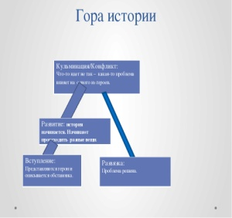
2 мин | 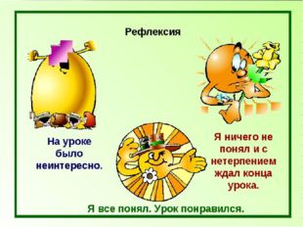 |  |  | 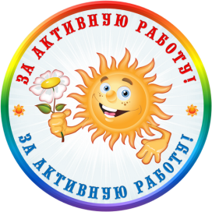
ПЛЕНАРИЙ:/  КОНЕЦ  3мин | Домашнее задание:  - Составить тезисный план текста.  - Преобразовать сплошной текст в несплошной текст.  …После 1945 года в мире произошло больше 1000 международных конфликтов, из них более трёхсот – вооружённых. Международный конфликт – это столкновение двух и/или более сторон в системе международных отношений, преследующий различные взаимоисключающие цели. Одним из самых длительных в ХХ веке был послевоенный конфликт между СССР и США, который позже стали называть «холодной войной». Каждая из сторон, участвующих в этом конфликте, стремилась оказывать влияние на мировые политические события. Международные конфликты нередко принимают форму военного противоборства. Самый крупный по своим масштабам и разрушительным последствиям военный международный конфликт, в который были втянуты, так или иначе, государства всех континентов, известный под названием «Вторая Мировая война»…  - Написать рецензию на заданный текст
Дополнительная информация
Дифференциация – каким образом вы планируете представить закрепление темы? Как вы планируете озадачивать более сильных учащихся?  Поддержка учителя менее способным учащимся во время интервью  (дать ключевые слова для составления вопросов)  Группы / подгруппы будут поддерживать друг друга.  Дифференциация наблюдается при выполнении заданий в группах. Учащиеся распределяют задания между собою, учитывая способности каждого. Более способные учащиеся берут на себя задания, требующие аргументации. | Оценивание – как вы планируете проверить обучение учеников?  ФО по дескрипторам  Обратная связь учителя  Наблюдение обучения.  В процессе работы групп над заданиями веду наблюдение за правильностью выполнения заданий, направляю учащихся на поиски верных решений.  2.Взаимооценивание пар. В данном процессе тоже слежу за правильностью оценивания. | Проверка здоровья и безопасности  Использовались активные методы обучения,  физминутка  Классный кабинет подготовлен для групповых работ.  Навыки в области ИКТ: использование мультимедийного оборудования  Навыки уважительной работы в группах (уважение; говорить, когда доходит очередь; активное слушание; оценка ровесников и обсуждение),  Навыки умения регулировать собственное время.
Рефлексия  Были ли цели урока/цели обучения реалистичными? Что учащиеся сегодня усвоили? Какова была атмосфера во время обучения? Хорошо ли работала запланированная мной дифференциация?  Придерживался ли я запланированного времени? Какие изменения я сделал в своем плане и почему? | Используйте отведенное ниже место для написания отзыва о своем уроке. Ответьте на самые важные вопросы о вашем уроке из таблицы слева
Итоговая оценка
Какие две вещи прошли действительно хорошо (учтите преподавание и обучение)?
1:
2:
Какие две вещи смогли бы улучшить урок (учтите преподавание и обучение)?
1:
2:
Что я узнал нового из этого урока о классе или об отдельных учениках, что может видоизменить мой следующий урок?

